5 практика

Жер бетімен жолақпен суғару
Жер бетімен жолақпен салпыншақтатып суғару жіңішке қатар- лық масақтың дəнбұршақты жəне шөптік ауылшаруашылық дақыл- дарды суғаруға пайдаланады. Жолақпен салпыншақтатып суғарған кезде, суды жолақтың бас жəне бүйір жақтарынан беруге болады. Жолақтардың ені немесе екі үйінділердің арақашықтығы тұқым сепкіштің алқымына тең немесе еселі болуы керек, яғни ең кішісі – 3,6 м жəне ең жоғарғысы 20-25 м. Жер бетіндегіні жолақпен суғарды, егістік жердің ұзын бойының көлбеу еңештігі 0,005-0,015 жəне жер асты сулары 3 м төмен орналасқан жағдайларда пайдалануға болады (32-сурет).

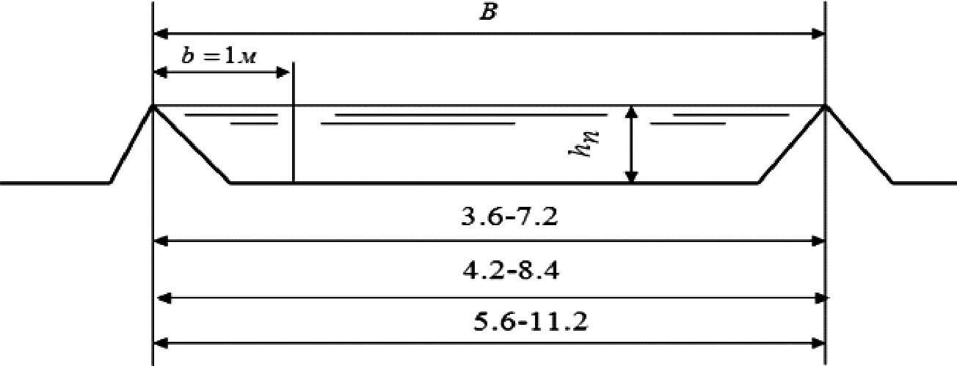
32-сурет. Жер бетімен жолақпен салпыншақтатып суғарудың сызбасы
Жолақтың ұзындығы (Ln) суғармалы егістік жердің көлбеу еңеш- тігіне (i), топырақтың суды сіңіру қабілетіне (Vt) жəне жолаққа бері- летін меншікті су шығынының шамасына (qn) (1 м жолаққа беріле- тін) байланысты, яғни Ln = f(Vt, i, qn).
Суғару жолағына берілетін меншікті су шығынының шама-
сы (qn) жолақтың ұзындығы (Ln) суғармалы егістік жердің көлбеу еңештігіне (i), топырақтың суды сіңіру қабілетіне (Vt) жəне жолақтың ұзындығына байланысты (Ln), яғни qn = f(Vt, i, Ln).
Жер бетімен жолақпен салпыншақтатып суғарудың барлық эле-
ментері бір-бірімен байланысты жəне олардың өлшемдік көрсеткіш- терін А.Н. Костяковтың (1953) математикалық өрнектерін пайдала- нып анықтауға болады.
Суғару жолағына берілетін меншікті су шығынының шамасы (qn, м3/с) мына өрнек арқылы анықталады:
qn = Vb · wn,
мұнда, Vb – жолақтағы судың жылжу жылдамдығы, м/с (0.1-0.2 м/с);
wn – жолақтың көлденең қимасы, м2.

Жер бетімен бастырып суғару
Бастырып суғару жер бетімен суғарудың ежелгі түрі жəне оны негізінен күрішті суғарғанда, көлтабандап суғару жəне тұзданған топырақтарды шаюға қолданады. Бастырып суғару ауданы 0,2-50 га дейін, топырақ жалдарымен қоршалған алаң-атыздарда жүргізіледі. Күріш егілетін атыздардың көлбеулігі нөлге жақын болу керек, ал жалпы дақылдарды суғарғанда олар 0,0005-0,001 көлбеулікте болуы керек. Атызға жіберілген су оған 5-15 см қабатпен жайылады да, топыраққа сіңеді.
Топырақ бетін ұзақ уақыт сумен бастыру, оның құрылымының бұзылуына, кеуектігінің төмендеуіне жəне қышқылдану үдерісінің тоқтауына алып келеді. Ұзақ уақыт топырақты сумен бастырған кезде, оның құрамындағы қоректік заттар, сүзілген сулармен шайы- лып жəне жер асты суларының деңгейлері көтеріледі, ал ол кейбір жағдайда топырақтың қайта тұздану үдерісіне алып келуі мүмкін.
Қысқа мерзімдегі сумен бастыруға (2-3 тəулік) жүгері, жоңыш- қа, күздік жəне жаздық бидайлар, арпа жəне сұлы дақылдары төзімді жəне жоғары агротехникалық шараларды қоса пайдаланып, жоғары өнім алуға болады.

Бастырып суғарудың тиімді жақтары: суғару кезіндегі жоғар- ғы еңбек өнімділігі, күні бойы суғару, барлық ауылшаруашылық жұ- мыстарын толық механизациялау жəне суғаруды автоматизациялау мүмкіншілігі.
Бастырып суғарудың мəні – топырақ жалдарымен қоршалған атыздағы топырақ бетіне, біртұтас тереңдігі 20-30 см-ге дейін су қабатын құру арқылы оның топырақ қабатына тыныштық жағдайында гравитациялық күштің əсерімен сіңуін қамтамасыз ету. Атыздағы топырақты сумен бастыру жəне оның ылғалдану тереңдігі топырақтың суды сіңіру қасиетіне, атызға берілетін су ағы- сына байланысты (33-сурет): судың сіңуінің интегралдық сызбасы (1); «сіңу-булану» қосындысының интегралдық сызбасы (1); əртүрлі
қарқында су берудің интегралдық сызбасы (3).
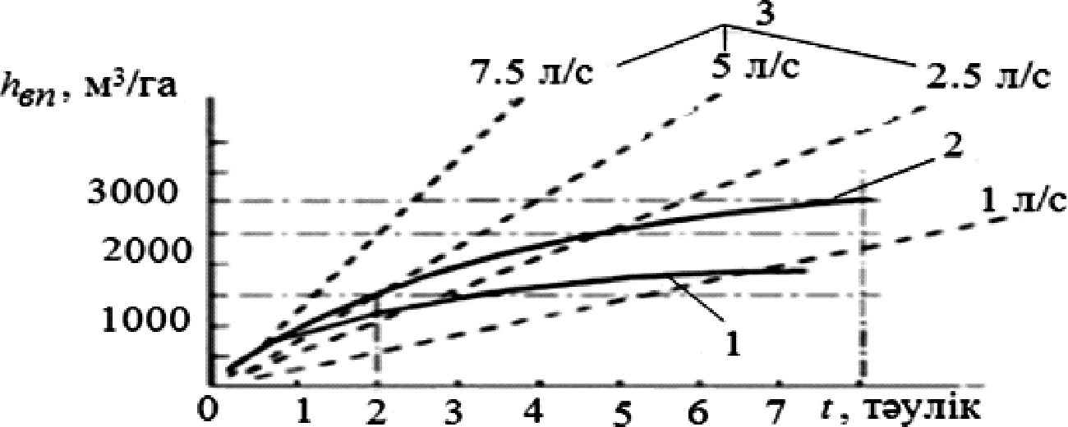
33-сурет. Атызды сумен бастыру сызбасы
Бастырып суғару кезінде атызға берілетін судың шығынын ұл- ғайтқанда (үлкейткенде), атыздардағы қажетті су қабатын құруға кететін уақыт азайады. Сондықтан бірінші рет сумен бастыру ба- рысы жəне ылғалдану тереңдігі тек қана топырақтың суды сіңіру қабілетіне ғана емес, атызға берілетін су ағынының шамасына да байланысты. Жер асты терең орналасқан жағдайда, атызды сумен бастыруға берілетін су ағынының шамасы су бетінен буланудың қарқынына жəне топырақтың суды сіңіру қабілетіне байланысты:
Qч · tч = Sч · (hч + hисп + hпогл + hдоп),
мұнда, Qч – атызды сумен бастыруға берілетін су шығыны, м3/сағат;
tч – атызды сумен бастырудың ұзақтығы, сағат; Sч – атыздың ауданы,

га; hч – қажетті сумен бастыру қабаты, м; hисп – сумен бастырылған атыздағы су бетінен буланған судың қабаты, м; hпогл – топырақтың суды сіңіру қабілеті (атыздың біркелкі сумен бастырылмау жағдайын ескере отырып, судың топыраққа сіңу жылдамдығы анықталады); hдоп
– атыздағы су қабатын топыраққа судың сіңу мөлшерін толықтырып отыратын қосымша су қабаты,).
Күрішті бастырып суғару үшін краснодар картасының үлгісін, кең ауқымды су беру жəне қашыртқылау карта-атызын, кубаньдық картаның үлгісін, күріш өсіретін аймақтың өндірістерінде кеңінен пайдаланады.
Краснодар картасының үлгісі төртбұрышты атыздан тұрады, ұзын жағында карталық суғарғыш, ал қысқа жағында карталық қа- шыртқы орналасқан. Карталар көлденең қималы үйінділермен атыз- дарға бөлінген жəне карталық суғарғыштар атыздарға су беру үшін жəне атыздардан су тастағыш қашыртқыларға су тастау үшін су өткізгіштермен жабдықталған (34-сурет).
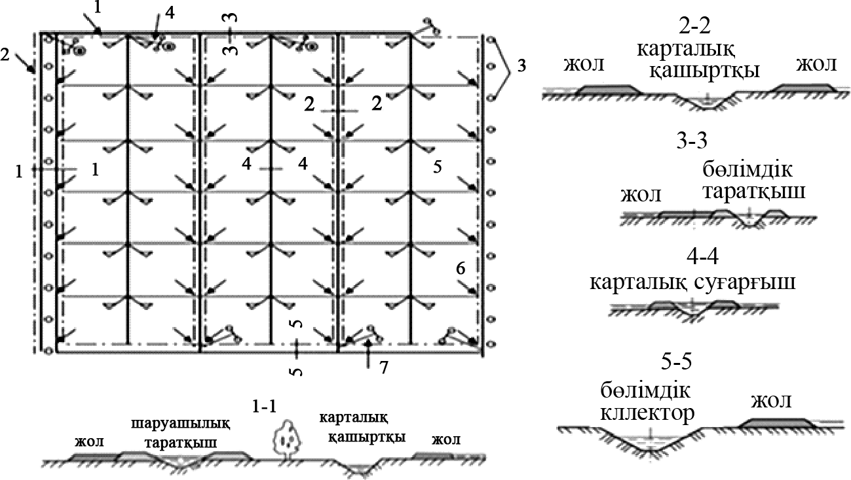
34-сурет. Күрішті суғарудың краснодар картасының үлгісінің сұлбасы
(1 – танапты су таратқыш; 2 – жол; 3 – орман жолақтары; 4 – таратқыштан суғарғышқа су жіберетін өткелді құрылым; 5 – карталық суғарғыш атызқа су жіберетін құрылым; 6 – атыздан қашыртқыға су жіберетін құлағы; 7 – қашыртқыдағы өткелді су жіберетін құрылым)

Краснодар картасының үлгісінің кемшілігі: атыздарда су қабатын тұрақты ұстап тұрудың жəне суды таратудың күрделілігі жəне еңбек сыйымдылығының жоғарылығы; ауылшаруашылық жұмыстарын

жүргізген кезде кесе-көлденең үйінділер еңбек өнімділігін төменде- теді, ауылшаруашылық техникалардың атыздан атызға өтуі қиын; атыздарды құрғату біркелкі жүрмейді.
Кең ауқымды су беру жəне қашыртқылау карта-атызды бір дең- гейде тегістейді жəне (бірыңғай) еңешсіз тегіс жерлерде пайдала- нады. Картаның ұзына бойына жерді ойып бір-өрнеулі суғарғыш- қашыртқы тұрғызылады. Картаны сумен бастыру жəне одан суды тастау бір жерге орналасқан суғарғыш-қашыртқы арқылы іске асы- рылады жəне ауылшаруашылық жұмыстарын тез жүргізуге ыңғай- лы. Суғарғыш-қашыртқының екі жағына да су беруді жəне тастауды жүзеге асыратын мүмкіншілігі бар. Суғарғыш-қашыртқы бас жəне соңғы жағына, атыздағы су беру жəне тастау үшін арнайы құры- лымдармен жабдықталған (35-сурет).
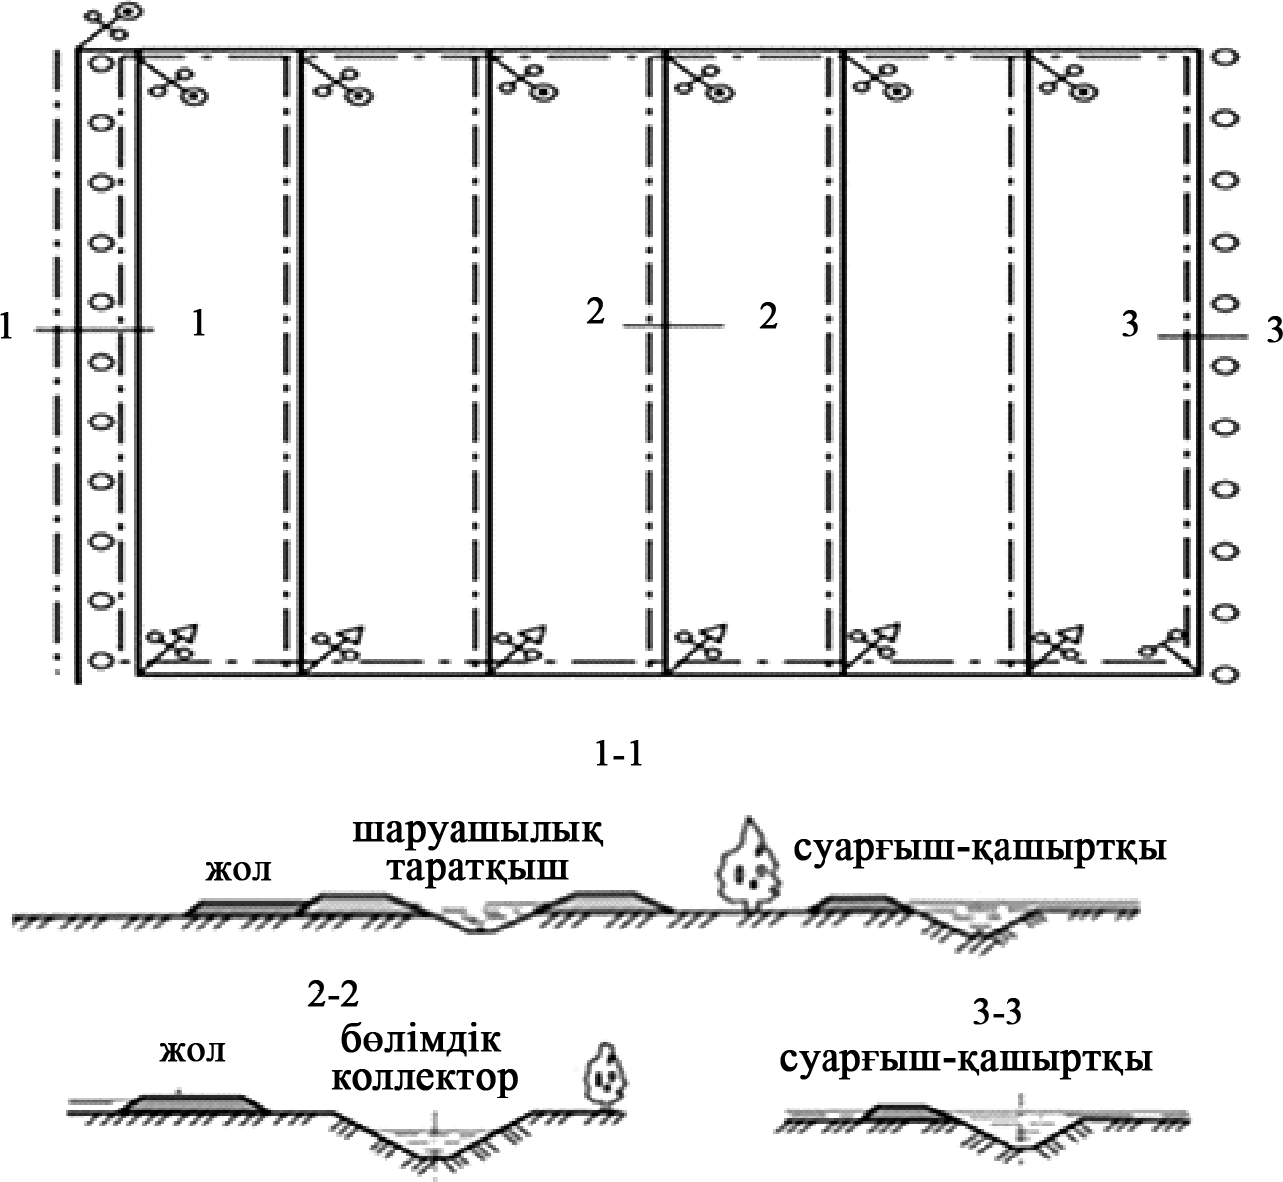
35-сурет. Кең ауқымды су беру жəне қашыртқылау карта-атызының желісі
Кең ауқымды су беру жəне қашыртқылау карта-атызының ар- тықшылығы: жерді пайдалану көрсеткіші жəне сушылардың

ауылшаруашылық техникаларының еңбек өнімділігі жоғары, суды таратуды толық автоматтандыруға жағдай жасалған, атыздарды тол- тыру жəне босату үдерісі жылдамдатылады, суғаруға қолданылатын судың ысырабы азаяды. Ал, оның кемшілігі, күріштің өсіп-өнуі ке- зеңінде судың сүзілуінің болмауы, тегістеу жұмыстарын жүргізудің күрделілігі жəне көлемінің ауқымдылығы.
Қазіргі кезде күріш өсіретін аймақтарда күріштік суғару жүйеле- рін жобалау, құрылысын жүргізу жəне пайдалану нəтижесінде жи- нақталған мол тəжірибенің негізінде жаңа күріш жүйесінің құры- лымы дайындалған жəне оны «кубаньдық» деп атайды. Бұл жүйені өндіріске енгізу жобалаудың, құрылыстың, пайдаланудың жəне суғармалы жерлерді игерудің тиімділігін жəне сапасын жоғары- латуды қамтамасыз етеді.
Күріш жүйесінің жаңа үлгісінің басқалардан ерекшелігі, ол кү- ріштік ауыспалы егістіктің барлық технологиялық айналым бірге жү- ретін, əрқайсысы ауыспалы егістік болып табылатын, егістік жердің мелиоративтік жағдайын құрастыратын, құрылымдық жүйелердің үлгісінен құрастырылған, яғни үлгілерден ауыспалы егістік танап- тары жəне барлық күріштік жүйенің құрылымдары құрастырылады.
«Кубань» жүйесінің ұстанымды желісі «жүйе үлгісі-ауыспалы танап» 36-суретте көрсетілген.
«Кубань» күріштік суғару жүйесінің үлгісіне мыналар кіреді:
- танаптардың осі бойынша тұрғызылатын бөлімшелік таратқыш (тарату желісінің соңғы денгейі);
- танаптардың шекарасына орналасқан коллектор жəне кəріз;
- үш типтік ұя, жан-жақтары кəрізбен, қашыртқымен жəне кол- лектормен қымтылған (əрбір типтік ұя екі суғару бөлімшесінен тұ- рады жəне нақты сүзілу алаңын көрсететін жəне ол «сүзілу торы» деп аталады;
- екі қатар бөлімшелік су таратқыш жəне коллектордың арасын- да орналасқан, құрамында төрт атыз бар, алты суғару бөлімшесі;
- бір суғару бөлімшесінің ұзына бойының жартысына дейін үйіндіге орналасқан суғарғыш (атызға су тек қана суғарғыш-суретте- гіш желісінен беріледі);
- атыздарды бөлетін сызықтардың бойына орналасқан, қозғалыс көп болатын жəне əрқайсысы екі атызға қызмет ететін, жоғарғы са- тылы арықтардың бойына орналасқан жолдарға шыға алатын да- лалық жолдар;
- үйіндімен бірлескен бөлімшелік таратқыштар жəне коллектор- лардағы пайдалану өткелдері;

- атыздық жалдар;
- арықтар жəне жолдар бойындағы гидротехникалық құрылым- дар;
- ашық немесе жабық арықтар желісі.
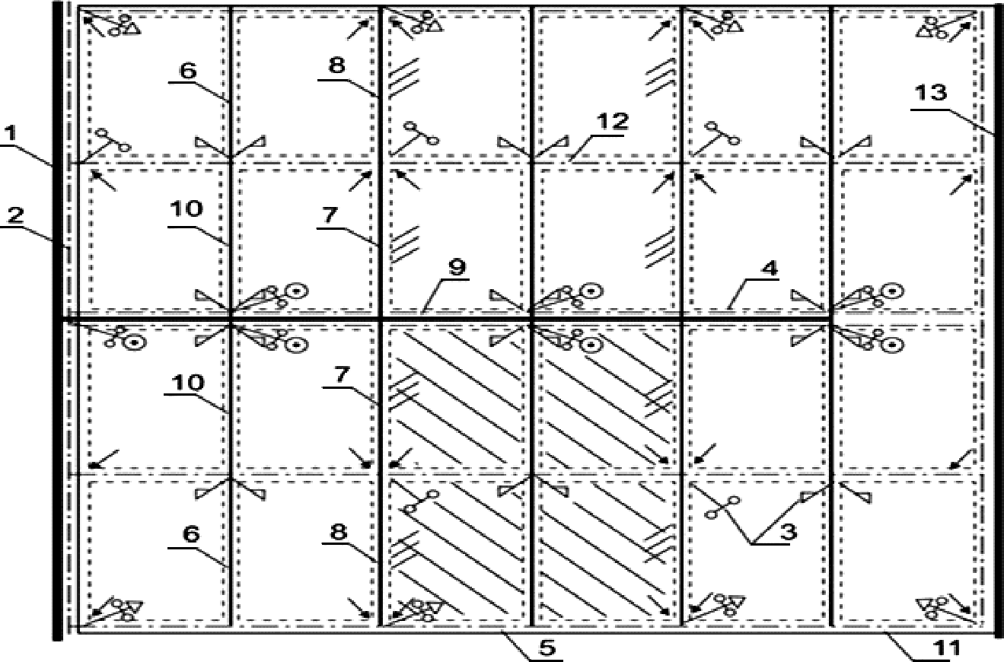
36-сурет. Кубаньдық күріш жүйесінің құрылымдық үлгісі
1 – екінші денгейлі су таратқыш; 2 – жолдар; 3 – гидротехникалық құрылымдар;
4 – атыздық орлар; 5 – өткелдер; 6 – атызаралық үйнділер; 7 – кəріз; 8 – қашыртқы;
9 – бөлімшелік су таратқыш; 10 – суғарғыш; 11 – бөлімшелік коллектор; 12 – далалық жолдар; 13 – екінші дəрежедегі коллектор; 14 – типтік ұя; 15 – суғару атызы)
Сонымен қатар, күріштік атыздардың мелиоративтік жағдайы, жалпы оның гидрогеологиялық жағдайымен қатар, тақталардың са- тылық орналасу жағдайымен, суғару арықтардағы судың тақталар- мен салыстырғандағы орналасу биіктігімен жəне топырақ қабатының суды сүзу деңгейімен анықталады. Сондықтан күрштік телімдердегі суғару тақталарының орналасу жағдайы, күріштік тақталарға беріл- ген суды тиімді пайдаланудың негізі себепшісі болып табылады (37, 38-сурет).
«Кубань» күріштік жүйесінің негізгі көрсеткіштері басқа күріш- тік жүйелерге қарағанда, біршама артықшылықтарға ие, яғни жо- ғарғы жерді жəне суды пайдалану көрсеткіші, жобалаудағы, құры- лысын жүргізудегі, жүйені пайдаланудағы жəне жерді игерудегі жоғарғы еңбек өнімділігі. Сонымен қатар, олар суғару телімінің

10–1125
145

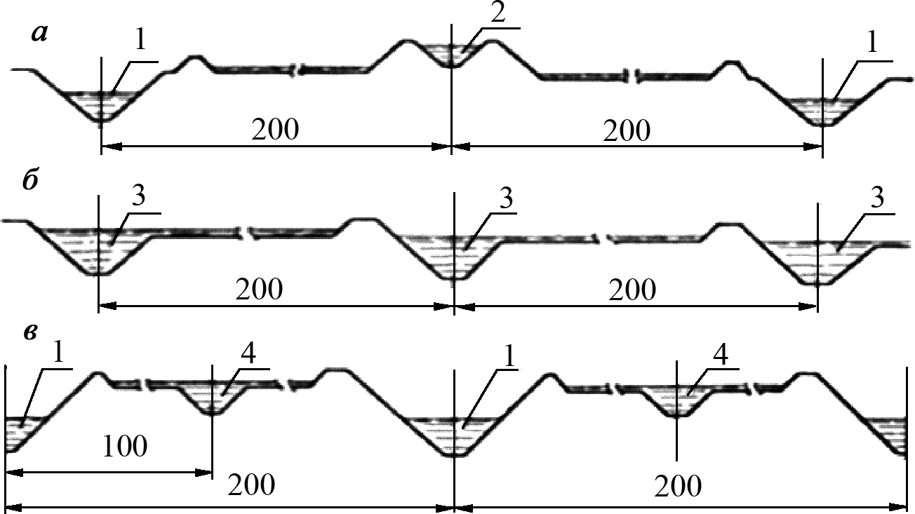
37-сурет. Салыстырмалы күріштік тақталардың көлденең қимасының желілік сұлбасы
а – краснодарлық тақта (ККТ-2) жəне тақта «Кубань» (ККТ-К); б – кең алқымды су беру жəне қашыртқы тақта-атызы (КЧШФ-1); в – кең алқымды екіжақты басқарылатын тақта-атыз кəріз жəне қашыртқы-суарғыш;
1 – тақталық қашыртқы арығы; 2 – тақталық суғарғыш; 3 – біржақты қашыртқы- суғарғыш; 4 – екі жақты қашыртқы-суғарғыш)
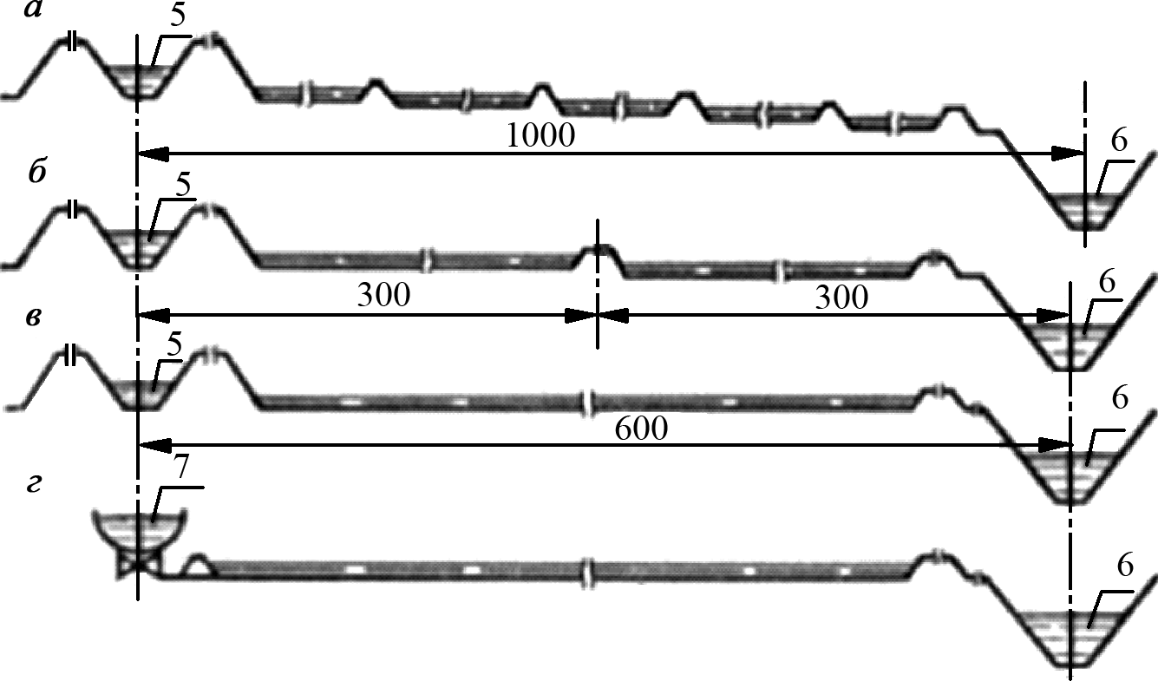
38-сурет. Салыстырмалы күріштік тақталардың көлденең қимасының желілік сұлбасы
а – краснодарлық тақта (ККТ-2); б – тақта «Кубань» (ККТ-К); в – кең алқымды су беру жəне қашыртқы тақта-атызы (КЧШФ-1); в – кең алқымды екіжақты басқарылатын тақта-атыз кəріз жəне қашыртқы-суарғыш; г – кең алқымды тақта науа тарату арықтарымен;
5 – таратқыш; 6 – коллектор; 7 – темірбетон науа)

ұзындығын қысқарту есебінен сол жердің бедеріне жақсы үйлеседі, жер жұмыстарының көлемі азаяды, суғармалы егістік жерлердің суды сүзу қабілетін жоғарылатуға мүмкіншілік береді, суды пайда- лануды жоғарғы дəрежеде ұйымдастыру жəне суды реттуді автомат- тандыруға жағдай тудырады, күріштік ауыспалы егістіктің құрамын- дағы ауылшаруашылық дақылдарын суғаруға жоғарғы өнімді техникаларды пайдалануды қамтамасыз етеді.

